«Методика тренировки не доминирующей рукой игроков
в настольном теннисе»

Циммерман Олег Рудольфович, тренер-преподаватель высшей категории
МОУ ДО «ДЮСШ» города Новодвинска Архангельской области

I. Теоретическая интерпретация
II. Система работы
III. Компоненты системы работы
IV. Вывод
Библиография
Приложение
Аннотация об опыте

I. ТЕОРЕТИЧЕСКАЯ ИНТЕРПРЕТАЦИЯ

Актуальность. Среди занимающихся настольным теннисом высок процент праворуких с разными сочетаниями сенсорных признаков, особенно зрительных. Не исключено, что это связано с необходимостью билатерального восприятия пространства. Процесс отбора спортсменов в настольном теннисе может быть связан, с тем, что при доминировании конкретного полушария спортсмены успешнее осваивают конкретные двигательные навыки, легче переносят стрессовые условия соревнований, надежней адаптирующихся к высоким физическим и психологическим нагрузкам. Понимание особенностей психофизиологических характеристик юных спортсменов с различной латерализацией функций учитывающей свойства головного мозга для теннисистов в возрасте препубертата (8-10 лет) и разработка методики, направленной на совершенствование специальных качеств при игре не доминирующей рукой в настольный теннис позволит теннисисту быстрее освоить технику игры в настольный теннис, за счет улучшения его специальных физических качеств таких как: координация и вестибулярная устойчивость.
Из исследований ученых: Карла Ханнафорд, Пола Деннисона и Гей Хардгрова было выявлено, что когда человек начинает развивать не доминирующую руку, а именно повторять те же движения, что и правой рукой, в это время передается информация из левого полушария мозга в правое и оба полушария начинают осуществлять координацию движения человека одновременно, тем самым улучшая его вестибулярный аппарат и координационные способности. Таким образом, гипотезой моего исследования стало заключение, что если теннисист будет регулярно играть не доминирующей рукой, то у него, возможно, разовьются специальные способности, которые повысят освоенность и эффективность техники игры в настольный теннис.

Цель исследования разработать методику совершенствования специальных качеств и техники игры в настольный теннис, основанной на применении специальных игровых упражнений для не детерминирующей руки и выявить ее эффективность.

Задачи исследования
В процессе исследования были поставлены и решались следующие задачи.
1. Выявить влияние на основе анализа литературных источников.
2. Разработать методику способствующую совершенствованию специальных качеств юных спортсменов и техники игры в настольный теннис, основанной на применении специальных игровых упражнений для не детерминирующей руки.
3. Проверить эффективность разработанной методики по развитию специальных качеств и техники игры юных игроков в настольный теннис.
4. Разработать методические рекомендации по использованию разработанной методики по применению специальных игровых упражнений для не детерминирующей руки.
Методы исследования

Для решения поставленных задач использовались следующие
методы исследования:
1. Анализ литературных источников
2. Педагогические наблюдения
3. Беседа
4. Тестирование
5. Педагогический эксперимент
6. Метод математической статистики

Анализ литературных источников

При анализе литературных источников было проведено обобщение взглядов и мнений авторов научной и научно – методической литературы по теме исследовательской работе. Было изучено и проанализировано 45 литературных источника, как по проблемам психофизиологии доминирующей руки и работы полушарий мозга, так и специализированной литературы по теории и методике настольного тенниса.
Таким образом, согласно проведенному анализу литературных источников, проблема межполушарной асимметрии в настольном теннисе имеет большое значение в плане спортивной результативности. Игроки с различными межполушарными доминирующими связями имеют разнонаправленные психофизиологические характеристики. В частности различный: уровень подвижности нервных процессов и психических функций; зрительное восприятие пространства и скорость полета мяча, силовые и скоростно – силовые характеристики кистей рук; различие моторных действий на точность рефлекторных реакций. Вместе с тем проблема подготовки юных игроков в настольный теннис с различной латерализацией функций остается не раскрытой, что легло в основу исследования и поиска методики совершенствования специальных физических качеств и техники игры с учетом доминирующего фактора.

Педагогические наблюдения

Наблюдения проводились во время учебно-тренировочного процесса в течение 6 месяцев. В задачу наблюдения входило:
1. Выявить доминантов (левша, правша) путем тестирования.
2. Применить к обучающимся методику «Тренировка на доминирующей рукой»
3. После эксперимента провести тесты и их запротоколировать.
4. Сделать выводы путем математической статистики.
Объектом наблюдения были учащиеся детско-юношеской спортивной школы, группа начальной подготовки, 8-10 лет, второго года обучения. Способ наблюдения был выбран разведывательный. Наблюдались только ученики, которые участвовали в эксперименте - это 20 спортсменов в контрольной и экспериментальной группе.

Беседа

Беседы проводились как с тренерами, так и со спортсменами, имеющими высокий уровень спортивной квалификации для получения информации путем двустороннего или многостороннего обсуждения интересующего исследователя вопроса. В ходе проведённых бесед с ведущими специалистами, тренерами и спортсменами была получена информация о содержании тренировки, о методах, используемых в тренировочном процессе при работе с новичками, о специальных упражнениях, применяемых для развития и совершенствования специальных игровых качествах, необходимых игроку в настольный теннис по изучаемой проблеме. Всего было проведено 53 беседы, 3 со специалистами, 6 с тренерами и 44 со спортсменами.

Тестирование

Для оценки уровня развития специальных качеств и уровня освоенности техники игры в настольный теннис были использован метод тестирование. Использовались тесты на координацию и вестибулярная устойчивость, а так же на точность и стабильность техники игры.

ТЕСТ №1
На точность и освоенность техники

Спортсмен выполняет определенным техническим приемом накат справа удары в возвратную доску для настольного тенниса, учитывается количество попаданий, за 60 сек.
Метод выполнения. Тренажер для настольного тенниса «возвратная доска» ставится на теннисный стол, с другой стороны стола стоит спортсмен с большим количеством мячей (не менее 100) и теннисной ракеткой попадает накатом справа в возвратную доску. Тренер считает количество попаданий. Другой ученик следит за показаниями секундомера, после окончания теста записывается количество правильно выполненных ударов за 60 секунд.

ТЕСТ №2
На координационные способности рук и ног

Для выявления координационных способностей рук и ног использовался тест «Прыжки через скакалку». Учитывалось количество одинарных прыжков на двух ногах, выполненных спортсменом за 60 секунд.
Метод выполнения: Для тестирования выбираются скакалки по росту спортсмена и со счетчиком. Засекается время секундомером и теннисист прыгает 30 секунд. После окончания теста, записывается результат с показания счетчика скакалок.

ТЕСТ №3
На вестибулярную устойчивость

Прыжки через гимнастическую скамейку боком. Записывается количество прыжков, выполненных спортсменом за 30 секунд.
Метод выполнения: Берется, размером Тестируемый походит к гимнастической скамейке, встает боком и по команде начинает прыгать, через нее. Тренер считает количество прыжков, выполненных теннисистом за 30 сек. Другой спортсмен следит за показаниями секундомера, после окончания теста записывается количество прыжков.

ТЕСТ № 4
На равновесие
Цель данного теста определить состояние вестибулярного аппарата и координационных способностей, связанных с равновесием с помощью теста «проба Ромберга».
Метод выполнения: Исходное положение: стоя, с опорой на одну ступню, подошва стопы другой ноги прикладывается к коленной чашечке опорной ноги, руки – вперед, пальцы разведены, глаза закрыты. Засекается время секундомером. После то, как учащийся встанет на обе ноги, секундомер выключается, записывается время. Определение происходит по приведенной ниже таблице 2.
Таблица 2 Таблица определения равновесия.

Определение равновесия (Проба Ромберга, третий вариант)
Время удержания позы (секунды) | 6–8 | 9–11 | 12–14 | 15–20 | Свыше 20
Баллы | 1 | 2 | 3 | 4 | 5

ТЕСТ № 5
На точность

Для определения уровня владения техникой игры применялся тест на точность управления полетом мяча. Задача испытуемого попасть в мишень размером 10 х 10 см, установленную в углу правой половине теннисного стола. Для удара спортсменами используется технический прием накат справа. Учитывается количество попаданий мячом в заданную мишень за 60 сек. При этом тренер набрасывает в заданную зону игровой поверхности стола 30 мячей.
Метод выполнения: Берется большое количество теннисных мячей, от 100 и больше, тренер встает у теннисного стола с мячами и начинает их поочередно, с помощью теннисной ракетки, направлять на противоположную сторону стола, где находится испытуемый. Теннисист, выполняя удар по мячу должен попасть в мишень размером 10 х 10 см, которая находится на противоположной стороне теннисного стола. Тренер считает количество попаданий в мишень за 60 секунд. Записывается количество попаданий.

Педагогический эксперимент

Для выявления эффективности разработанной методики направленной на совершенствование специальных качеств и овладение техникой игры в настольный теннис, основанной на применении специальных игровых упражнений для не детерминирующей руки использовался педагогический эксперимент, при котором в контрольной группе работа вилась без применения нового метода подготовки, в другой группе – экспериментальной, с применением разработанной методики. В контрольной и экспериментальной группе было по 10 человек 2-го года обучения одинакового уровня подготовленности. Эксперимент проводился в течение 6 месяцев. В начале и в конце эксперимента было проведено тестирование теннисистов контрольной и экспериментальной группы по всем 5 тестам, описанным выше.
После педагогического эксперимента были проведено тестирование испытуемых контрольной и экспериментальной группы и определены изменения развития специальных качеств и уровня владения техникой игры в настольный теннис которые произошли в конце педагогического эксперимента.

Методы математической статистики

В работе использовался метод построения корреляционного поля, который обычно применяется в области физической культуры и спорта так, как правило носит, комплексный характер, при котором изучается не одна характеристика обследуемого объекта, а целая совокупность показателей. В ряде случаев между исследуемыми показателями обнаруживается взаимосвязь.
При исследовании корреляции используются графический и аналитический подходы.

Организация исследования

Исследование включало в себя четыре этапа и заключалось в анализе литературы с целью улучшения специфических качеств спортсмена, необходимых для достижения высоких спортивных результатов в настольном теннисе. В проведении педагогического эксперимента, анализе и статистической обработке полученных данных и оформлении работы. Исследование проводилось в МОУ ДО «ДЮСШ» г. Новодвинска, с 2013 по 2017 год в четыре этапа:
На 1 этапе осуществлялся анализ литературы по изучаемой проблеме, формировалась цель и задачи исследования.
На 2 этапе была разработана методика способствующая совершенствованию специальных качеств юных спортсменов и овладению техникой игры в настольный теннис, основанной на применении специальных игровых упражнений для не детерминирующей руки.
На 3 этапе была осуществлена проверка эффективности разработанной методики в педагогическом эксперименте, который проводился в течение 6 месяцев. В качестве испытуемых как контрольной, так и экспериментальной группы были учащиеся МОУ ДОД «ДЮСШ» г. Новодвинска из группы начальной подготовки второго года обучения, возраст учащихся 8-10 лет. В экспериментальной и контрольной группе было по 10 человек.
На 4 этапе исследования была осуществлена статистическая обработка полученных результатов исследования, разработка педагогических рекомендаций по применению предложенной методики совершенствования специальных качеств и оформление работы.

Результаты педагогического эксперимента
по совершенствованию специальных качеств

В педагогическом эксперименте по проверке разработанной методики принимали участие юные игроки в настольный теннис детско-юношеской спортивной школы г. Новодвинска, второго года обучения. Было создано 2 группы по 10 человек одинакового возраста и уровня подготовленности. Контрольная группа тренировалась в соответствии с общепринятым тренировочным планом подготовки игроков 2-го года обучения, а экспериментальная группа, которая тренировалась по этому же плану, дополнительно 2 раза в неделю по 20 минут применяла игровые упражнения на столе с мячом и ракеткой для неигровой руки. Эксперимент проходил в течение 6 месяцев. В начале и в конце эксперимента испытуемые были протестированы по 5 тестам.
Проведенное тестирование испытуемых в конце эксперимента позволило выявить прирост специальных физических качеств, как в контрольной, так и в экспериментальной группе. В тесте № 2 «прыжки на скакалках» за 60 сек, который использовался для оценки координационных способностей рук и ног выявлено, что в начале эксперимента, как в контрольной, так и в экспериментальной группах показатели были почти одинаковые (табл. 4).
Таблица 4. Результаты тестирования по тесту прыжки на скакалках за 60 сек в конирольной и экспериментальной группах до и после эксперимента (количество прыжков)
значения | контрольная группа |  | экспериментальная группа
 | до экспер. | после экспер. | до экспер. | после экспер.
Х средн. | 88 | 100,2 | 88,4 | 125
min. | 76 | 95 | 75 | 110
max. | 105 | 110 | 103 | 141
прирост | - | 12,2 | - | 36,6
% прироста | - | 13,8 | - | 41,4

Отмечается, что через 6 месяцев тренировок, в конце эксперимента показатели в обеих группах улучшились. Однако следует отметить, что в контрольной группе прирост координационных способностей увеличился в среднем на 12,2 прыжка, а в экспериментальной группе намного больше на 36,6 прыжка (рис. 2).
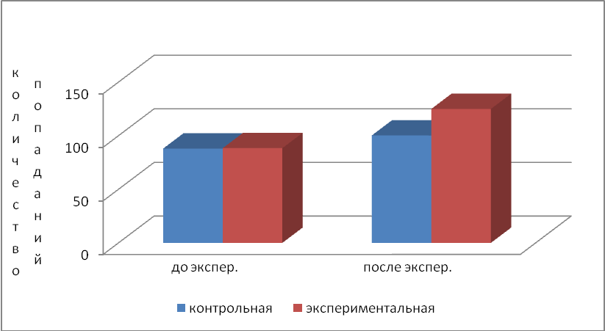
Рисунок 2. Динамика улучшения координационных способностей рук и ног в тесте № 2 «прыжки на скакалках» в контрольной и экспериментальной группе в конце педагогического эксперимента.

При этом прирост показателей после эксперимента у теннисистов контрольной группы составил 13,8%, а у теннисистов контрольной группы значительно выше 44,4%, что свидетельствует о том, что систематические упражнения, выполняемые теннисистами не доминантной рукой влияют на совершенствование координационных способностей рук и ног занимающихся по предложенной нами методике.
Такая же картина прослеживается и в тесте № 3 на вестибулярную устойчивость в тесте «прыжки боком через гимнастическую скамейку». В начале, данные в данном тесте контрольной и экспериментальной групп одинаковы (табл. 5). Выявлено, что в конце эксперимента количество прыжков как у испытуемых контрольной, так и экспериментальной групп увеличилось. В контрольной группе в среднем с 16,6 раз до 19,1 раза на 2,5 раза, а в экспериментальной группе прирост оказался более существенным с 126,6 в среднем до 23,4 раз, т.е. на 6,8 прыжка (рис. 3). Отмечается повышение показателей вестибулярной устойчивости в обеих группах. При этом у теннисистов экспериментальной группы прирост в конце эксперимента выше и составляет 40,9% по сравнению с контрольной группой, в которой прирост показателей составил 15% (табл. 5)., В целом систематические занятия настольным теннисом способствую совершенствованию координационных способностей и прирост показателей контрольной группы об этом свидетельствует. Однако у теннисистов экспериментальной группы прирост показателей вестибулярной устойчивости значительно выше 040,9%, что свидетельствует об эффективности разработанной нами методики.

Таблица 5. Результаты тестирования на вестибулярную устойчивость по тесту «Прыжки через гимнастическую скамейку боком» в контрольной и экспериментальной группах до и после эксперимента (количество прыжков)
значения | контрольная группа |  | экспериментальная группа
 | до экспер. | после экспер. | до экспер. | после экспер.
Х средн. | 16,6 | 19,1 | 16,6 | 23,4
min. | 15 | 17 | 15 | 22
max. | 19 | 22 | 19 | 26
ср.прирост | - | 2,5 | - | 6,8
% прироста | - | 15 | - | 40,9

Это свидетельствует о том, что применние упражнений с активизацией не доминантоной руки способствует соврешенствовоанию координационных способностей рук и ног и вестибуляронй устойчивости юных игроков внастольный теннис.
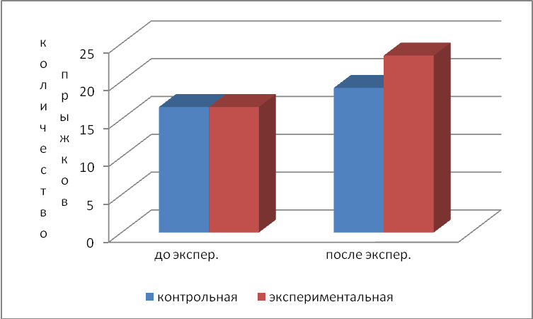
Рисунок 3 Динамика улучшения вестибулярной устойчивости в тесте № 3 «прыжки через скамейку боком» в контрольной и экспериментальной группе в конце педагогического эксперимента

В тесте № 4 на равновесие по пробе Ромберга у испытуемых контрольной и экспериментальной групп в начале экспримента исходные показатели были почти одинаковые,а к конце эксперимента у испытуемых контрольной группы результаты теста улучшищись на 1 секунду (табл. 6).
Таблица 6. Результаты тестирования на вестибулярную устойчивость по тесту «Поза Ромберга» в контрольной и экспериментальной группах до и после эксперимента (сек)
значения | контрольная группа |  | экспериментальная группа
 | до экспер. | после экспер. | до экспер. | после экспер.
Х средн. | 27,2 | 28,2 | 27,0 | 39,2
min. | 20 | 22 | 20 | 29
max. | 31 | 34 | 37 | 56
прирост | - | 1,0 | - | 12,2
% прироста | - | 3,6 | - | 45,1

В то же время у теннисистов экспериментальной группы показатели в этом тетсте существенно выще и по сравнению с исходным уровнем улучшились на 12,2 сек с 27,0 сек до 39,2 сек (рис. 4). Прирост в экспериментальной группе по сравнению с исходным уровнем увеличился на 45,1 %, что подтверждает эффективность нашей методики в соврешенствовании равновесия у юных игрокв в настольный теннинс.

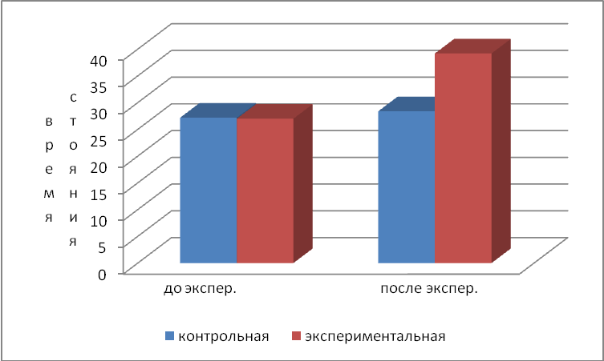

Рисунок 4. Динамика улучшения равновесия в тесте № 4 «поза Ромберга» в контрольной и экспериментальной группе в конце педагогического эксперимента
Таки образом, по результатам оценки уровня развития специальных качеств по тестам показали прирост специальных качеств, таких как координационные способности рук и ног, вестибулярная устойчивость и равновесие у теннисистов контрольной и экспериментальной групп. У испытуемых контрольной группы произошел средний прирост этих качеств за счет естественных процессов роста и специализированной теннисной тренировки. У испытуемых экспериментальной группы отмечается высокий прирост в показателях специальных координационных способностей рук и ног в прыжках на скакалках и прыжках боком через скамейку. И значительный прирост по сравнению с контрольной группой в тесте на равновесие. Это свидетельствует, что применение методики направленной на совершенствование специальных качеств юных спортсменов и овладению техникой игры в настольный теннис, основанной на применении специальных игровых упражнений для не доминирующей руки способствует росту специальных качеств.
Главная задача разработанной методики, основанной на применении специальных игровых упражнений для не доминирующей руки, была направлена на совершенствование техники игры в настольный теннис, таких показателей как стабильность, вариативность, точность, освоенность.
В результате тестирования на стабильность выполнения технических приемов тесте №1 с тренажером «возвратная доска» в течение 60 сек выявлен прирост показателей, как у испытуемых контрольной группы, так и экспериментальной групп. У испытуемых прирост в тесте составил в среднем 4,4 удара, а в экспериментальной группе результаты тестирования в конце эксперимента результаты улучшились в среднем на 18,2 удара (табл. 7).
При этом выявлено, что прирост у тенннисистов экспериментальной группы занчительно выще и составляет в среднем 233,3% по сравнению с показателями прироста контрольнй группы, который составляет 60,2%.
Такие высокие приросты в показателях стабильности техники игры в конирольной и экспреиментальной группах объясняются тем, тренрирвочный процесс юных игроков в настольный теннис в соответствии с учебным планом второго года обучения направлен на закрепление и соврешенствование основных технических приемов игры.

Таблица 7. Результаты тестирования на стабильность техники игры с тренажером «Возвратная доска» в контрольной и экспериментальной группах до и после эксперимента (удары)
значения | контрольная группа |  | экспериментальная группа
 | до экспер. | после экспер. | до экспер. | после экспер.
Х средн. | 7,3 | 11,7 | 7,8 | 26,0
min. | 6 | 9 | 6 | 23
max. | 8 | 15 | 9 | 28
прирост | - | 4,4 | - | 18,2
% прироста | - | 60,2 | - | 233,3

Однако применение разработанной нами методики, основанной на применении специальных игровых упражнений на столах с ракеткой и мячом для не доминирующей руки, способствует улучшению такого показателя техники как стабильность.
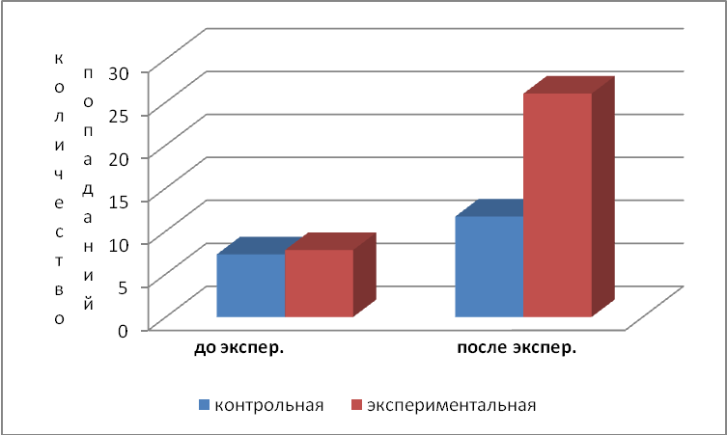
Рис.5 Динамика улучшения стабильности выполнения технических приемов в тесте №1 с тренажером «возвратная доска» контрольной и экспериментальной групп в конце педагогического эксперимента
Таким образом, результаты теста на освоенность и стабильность техники выполнения основных элементов игры с тренажером «Возвратная доска» за 60 сек показали эффективность предложенной нами методики, о чем свидетельствуют очень высокие показатели прироста в экспериментальной группе по сравнению с контрольной (рис. 5).
Анализ результатов тестирования теннисистов контрольной и экспериментальной групп в тесте на точность и освоенность техники выполнения основных элементов игры по тесту «Выполнение ударов в мишень» за 30 сек выявил прирост результатов в тесте в конце эксперимента (табл. 8).

Таблица 8. Результаты тестирования на точность техники игры по тесту №5 «Выполнение ударов в мишень» за 30 сек. в контрольной и экспериментальной группах до и после эксперимента (количество ударов)
значения | контрольная группа |  | экспериментальная группа
 | до экспер. | после экспер. | до экспер. | после экспер.
Х средн. | 1,4 | 2,0 | 1,4 | 3,9
min. | 1 | 1 | 1 | 3
max. | 3 | 4 | 3 | 5
прирост | - | 0,6 | - | 2,5
% прироста | - | 42,8 | - | 178,5

У испытуемых контрольной группы прирост точности выполнения наката справа составил в среднем 0,6 ударов в мишень, а у теннисиств экспериментальной группы он значителньо выше и составляет 2,5 удара (рис.6). При этом у теннисистов контрольной группы в среднем прирост составил в конце экспримента 42,8%, а у юных игроков в настольный тенииис экспериментальной группы значтительно выше – 178,5 %. Это объясняется тем, что игра в настольный теннис не детерминированной игрой соврешенствует ряд специальных качеств способствующих улучшению технике игры, ее пространственно временных хараткеристик.

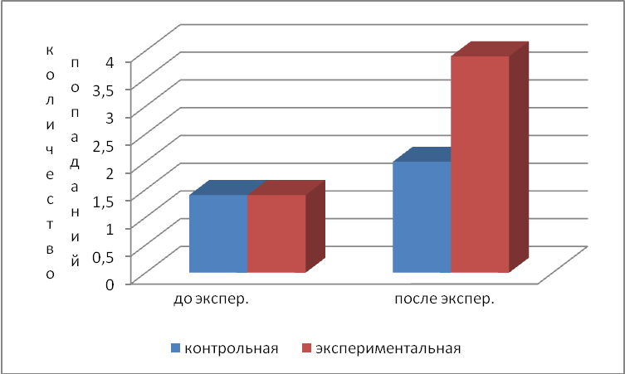
Рис.6 Динамика улучшения точности выполнения технических приемов в тесте № 5 «Выполнение ударов в мишень» контрольной и экспериментальной групп в конце педагогического эксперимента

Проведенный педагогический эксперимент с применением методики способствующей совершенствованию специальных качеств юных спортсменов и овладению техникой игры в настольный теннис, основанной на применении специальных игровых упражнений для не доминирующей руки показал, что предложенная методика эффективна. У всех испытуемых, как в контрольной, так и экспериментальной групп произошли улучшения показателей во всех тестах. Отмечается прирост специальных качеств, таких как специальные координационные способности, вестибулярная устойчивость и равновесие. Однако у теннисистов экспериментальной группы, которые тренировались по предложенной методике прирост показателей во всех тестах существенно выше, чем у теннисистов контрольной группы, хотя и у теннисистов контрольной группы отмечается естественный прирост этих специальных качеств.
Эта же тенденция отмечается и в тестах на освоенность, стабильность, и точность выполнения технических приемов игры в настольный теннис. Выявлено, что разработанная методика, направленная на совершенствование специальных качеств юных спортсменов и овладение техникой игры в настольный теннис, основанная на применении специальных игровых упражнений для не доминирующей руки эффективна и способствует росту специальных качеств, но наиболее эффективна при совершенствовании техники игры, о чем свидетельствует высокий прирост показателей в тестах на стабильность и точность техники игры после эксперимента у теннисистов экспериментальной группы.

II. СИСТЕМА РАБОТЫ

Методика тренировки не доминирующей рукой игроков
в настольный теннис

До начала использования разработанной методики обязательно нужно выявить доминирующих профилей у спортсмена, используя как минимум три теста.
Тест № 1. Быстро сцепить руки в замок. Какой большой палец окажется сверху, та рука будет ведущей.
Тест № 2. Начать бурно хлопать, когда одна рука сверху хлопает, а другая снизу. Рука сверху, будет ваш доминант.
Тест № 3 Резко скрестить руки на груди. Ваша доминанта – сверху.
После выявления доминирующей руки, можно приступать к тренировочным занятиям – выполнению различных упражнений по технике и тактике игры в настольный теннис, не доминирующей рукой.
Упражнения на столе с ракеткой для не доминирующей руки
Игра на столе с тренером (партнером, тренажером-роботом) по направлениям на большее количество попаданий в серии.
Игра одним (двумя) ударом из одной точки в одном, двух, трех направлениях: по прямой, в середину, по диагонали.
Игра одним видом удара (накатом или срезкой) из двух, трех точек в одном или в разных направлениях.
Выполнение подач с разным вращением.
Игра накатом - различные варианты по длине полета мяча, по направлениям полета мяча, сочетание накатов справа и слева.
Игра срезкой и подрезкой - различные варианты по длине полета мяча, по направлениям полета мяча. Эти задания выполняются уже после освоения и закрепления предыдущих упражнений.
Игра на счет разученными ударами. Это задание выполняется тогда, когда теннисист вполне уверенно выполняет недетерминированной рукой все предыдущие упражнения и готов и играм на счет.
Игра со всего стола с коротких и длинных мячей, так же партнеру выполняются удары по всему столу.
Партнер, с которым выполняются упражнения недетерминированной рукой, может играть, как недетерминированной рукой, так и детерминированной рукой.
Упражнения могут выполняться как в начале тренировки, так и в конце тренировки. Общее время выполнения данных упражнений в процессе тренировочных занятий около 15-20 минут. На одно задание дается 5-7 минут. Периодичность таких занятий 2-3 раза в неделю.

III. КОМПОНЕНТЫ СИСТЕМЫ РАБОТЫ

На основании проведенного анализа литературы по изучаемой проблеме, педагогических наблюдений и бесед с ведущими тренерами и спортсменами по настольному теннису нами была разработана методика для совершенствования специальных игровых качеств и техники игры.
Данная методика может применяться в настольном теннисе для любых возрастов спортсменов, но с учетом того, что игрок подготовлен как технически, так и тактически, а именно прошел базовый курс владения техникой игры в настольный теннис.
Считается, что выполнение любых движений не доминирующей рукой активизирует другое полушарие мозга и способствует не только развитию творчества, но и формированию более лабильного навыка доминирующей руки. Основываясь на этом, методика будет способствовать совершенствованию техники и тактики игры в настольный теннис, так как тренировка не доминирующей рукой совершенствует специальные качества, такие как координация и вестибулярная устойчивость.

IV. ВЫВОД

1. Проведенный обзор литературы по изучаемой проблеме позволил выявить, что у каждого биологического объекта имеется доминирующий орган: доминирующая рука, нога, глаз и т.д. При этом установлено, что каждый человек рождается с определенным доминирующим профилем и этот профиль можно развить, путем двухсторонней тренировки оба полушария мозга, развивая тем самым дополнительные физические способности. Однако в настольном теннисе такие исследования не проводились, что послужило основанием для поиска путей развития специальных качеств у юных игроков, занимающихся настольным теннисом.
2. Установлено, что для юных игроков в настольный теннис определение доминирующего профиля необходимо выявлять как можно раньше с приходом в спортивную секцию, с того момента, как он взял ракетку в руки и ни в коем случае нельзя переучивать его. Правильное определение игровой руки способствует более эффективному овладению техникой игры.
3. В результате проведенного педагогического эксперимента выявлено, что разработанная методика игры в настольный теннис недетерминированной рукой способствует совершенствованию специальных качеств, таких как вестибулярная устойчивость, равновесие, координация рук и ног, важных для игры в настольный теннис.
4. В результате проведенного педагогического эксперимента установлено, что разработанная методика эффективна для совершенствования координационных способностей. В тесте № 2 на координационные способности рук и ног, в экспериментальной группе количество прыжков увеличилось на 41,4 % по сравнению с контрольной группой, в которой прирост составил лишь 13,8 %.
5. Предложенная методика эффективна для совершенствования вестибулярной устойчивости и равновесия о чем свидетельствует прирост показателей у экспериментальной группы. В тесте №3 на вестибулярную устойчивость, количество прыжков в экспериментальной группе увеличилось на 40,9% , в контрольной группе на 15 %. А тесте №4 на равновесие, время стояния в позе Ромберга в экспериментальной группе увеличилось на 45,1%,, в контрольной группе на 36 %.
5. Выявлено, что разработанная методика, основанная на применении специальных игровых упражнений в настольный теннис для не доминирующей руки наиболее эффективна при совершенствовании техники игры, о чем свидетельствует высокий прирост показателей после эксперимента у теннисистов экспериментальной группы в тестах на стабильность в среднем на 233,3% и точность техники игры в среднем на 178,5%.
6. Из показателей тестирования испытуемых до и после педагогического эксперимента выявлено, что показатели точности игры и координационных способностей занимающихся экспериментальной группы на много выше, в среднем показатели на 70,4%, чем в контрольной, в среднем показатели на 30,2 % что свидетельствует о том, что разработанная нами методика способствующая совершенствованию специальных качеств юных спортсменов и овладению техникой игры в настольный теннис, основанная на применении специальных игровых упражнений для не детерминирующей руки эффективна. Данная методика может так же успешно использоваться в других видах спорта с определением доминирующих профилей.

БИБЛИОГРАФИЯ

1. Айрапетян В. Как быть левшой? / В. Айрапетян, А. Чуприков А //Семья и школа. 1986. №11.- М.: СПб .: Питер, 2006. С. 46-49.
2. Аршавский В.В. Межполушарная асимметрия в системе поисковой активности: (К проблеме адаптации человека в приполярных рай-онах Северо - Востока СССР) / Аршавский В.В. - Владивосток: Дво ан ссср, 1988. - 136 с.
асимметрии при произвольных движениях , автореферат, Краснодар, 1996
3. Барчукова Г.В. Настольный теннис для всех / Г В. Барчукова. - [Изд. 2-е, перераб. и доп.]. - М.: ФиС, 2008. - 206 с.
4. Барчукова Г.В. Теория и методика настольного тенниса : учеб. для студентов вузов, обучающихся по спец. 022300 : рек. УМО по образованию в обл. физ. культуры и спорта / Г.В. Барчукова, В.М.М. Богушас, О.В. Матыцин. - М.: Academia, 2006. - 526 с.
5. Бернштейн А. , О ловкости и её развитии, Физкультура и спорт, 1991. — 288 с.
6. Брагина Н.Н. Функциональные асимметрии человека / Брагина Н.Н., Доброхотова Т.А. - М.: Медицина, 1981. - 287 с.
7. Вайман Л.А. учебно-методическое пособие «Скрипачи-левши проблемы и опыт обучения», Владивосток 2009,60 стр.
8. Виды координационных способностей. http://www.directeducation.ru/powins-716-2.html
9. Гронская А.С. Электрофизиологические феномены межполушарной асимметрии при произвольных движениях, Краснодар 1996
10. Даль В.И. Толковый словарь живого великорусского языка Владимира Даля, СПб.-М., 1903 ,853 с.
11. День левши. Чем они отличаются от правшей и почему левшей нельзя переучивать, газета «Аргументы и факты»,2013
12. Захарьева Н.Н Физиология сенсорных систем : учеб. пособие для студентов вузов : рабочая тетрадь / Н.Н. Захарьева. - М.: Физ. культура, 2012. - 282
13. Интуиция. Как развить интуицию. Упражнения. http://www.liveinternet.ru/users/3186072/post167274143
14. Как научиться писать левой рукой, если ты правша. http://fitomania.com/kak-nauchitsya-pisat-levoj-rukoj-esli-vy-pravsha/
15. Как развить левую руку, если ты правша? https://sunmag.me/sovety/24-03-2014-kak-razvit-levuyu-ruku-esli-ty-pravsha.html
16. Как развить полушария мозга. http://www.kakprosto.ru/kak-3186-kak-razvivat-polushariya-mozga
17. Капаччноне, Л. Сила другой руки, или Как при помощи левой руки активизировать возможности правого полушария головного мозга /Люсия Капаччионе; пер. с англ. В. Ольшвангер. — М.: София, 2005. — 336 с.
18. Координационные способности и методика их развития. http://fb.ru/article/256353/koordinatsionnyie-sposobnosti-i-metodika-ih-razvitiya
19. Координационные способности. http://studopedia.ru/8_195427_koordinatsionnie-sposobnosti.html
20. Левши против правшей. http://www.championat.com/tennis/article-26773.html.
21. Левый марш, газета «Российская газета» ,2008
22. Межполушарные асимметрии и индивидуальные различия че-ловека / В.А. Москвин, Н.В. Москвина. - М.: Смысл, 2011. - 367 с.
23. Методика развития двигательно-координационных способностей у пловцов http://www.studfiles.ru/preview/6211867/
24. Не переучивай левшу! http://www.nevromed.ru/patients/papers_pat/psychology/ne_pereuchivayte_levshu
25. Нужно ли переучивать левшу. http://nemezolda.ru/?p=11063
26. Нужно ли развивать левую руку? http://womanadvice.ru/kak-razvit-levuyu-ruku-esli-ty-pravsha
27. Общая характеристика координационных способностей. http://studbooks.net/688338/turizm/obschaya_harakteristika_koordinatsionnyh_sposobnostey
28. Общая характеристика координационных способностей. https://www.dokaball.com/trenirovki1/teh-podgotovka/961-obshchaya-kharakteristika-koordinatsionnykh-s
29. Пола И. Деннисона и Гейл Деннисон «Гимнастика мозга», Издательство: "Весь" 2017, 307 стр.
30. Последствия переучивания леворуких детей. http://nsportal.ru/shkola/korrektsionnaya-pedagogika/library/2014/12/11/posledstviya-pereuchivaniya-levorukikh-detey
31. Почему человек становится левшой или правшой? https://www.obozrevatel.com/lady/baby/pochemu-chelovek-stanovitsya-levshoj-ili-pravshoj.htm
32. Правша левша: взгляд с разных сторон http://vahe-zdorovye.ru/pravsha-i-levsha/pravsha-i-levsha
33. Приказ Министерства спорта РФ от 18 июня 2013 г. № 399"Об утверждении Федерального стандарта спортивной подготовки по виду спорта настольный теннис".
34. Пять действенных упражнений для развития интуиции. http://www.psychologies.ru/self-knowledge/5-deystvennyih-uprajneniy-dlya-razvitiya-intuitsii/
35. Развитие интуиции: упражнения, развитие левой руки. http://labirinta.net/intui.htm
36. Ребенка-левшу переучивать нельзя! https://evaho.wordpress.com/2009/09/04/ркбенка-левшу-переучивать-нельзя/
37. Сперри Р. и Газзаниги М., «Расщепленный человеческий мозг»,1970
38. Спрингер С. Левый мозг, правый мозг. Асимметрия мозга / Спрингер С., Дейч Г.; ред. Викторов И.В.; пер. с англ. Черепкова А.Н. - М.: Мир, 1983. - 256 с.
39. Теcты и методики для определения леворукости. http://www.child-psy.ru/levsha/180.html
40. Тесты на доминантность. http://molchuny-ru.livejournal.com/95155.html
41. Физическая культура и ее компоненты. http://www.studfiles.ru/preview/3189321/page:4/
42. Ханнафорд К. «Доминирующий фактор»,2011 перевод А.Патрушев, Н.Казанцева.
43. Худец Р., Настольный теннис. Техника с Владимиром Самсоновым. - Москва,2005: Виста Спорт, 2005. - 272 с.
44. Чувство равновесия в игровых видах спорта. http://ttdubna.ru/journalarticles/1558-chuvstvo-ravnovesiya-v-igrovyx-vidax-sporta
45. Янгсон Р.М. Медицинский энциклопедический словарь = Collins dictionary of medicine / Р.М. Янгсон. - М.: АСТ: Астрель, 2005. - 1375 с.с.

ПРИЛОЖЕНИЕ

ПРАКТИЧЕСКИЕ РЕКОМЕНДАЦИИ

Данная методика способствует совершенствованию специальных качеств юных спортсменов и повышает качество овладения техникой игры в настольный теннис. Она основана на применении специальных игровых упражнений для не доминирующей руки.
1. Перед началом применения данной методики необходимо обязательно выявить доминирующую руку у юных игроков в настольный теннис, используя как минимум три теста.
Тест № 1. Быстро сцепить руки в замок. Какой большой палец окажется сверху, та рука будет ведущей.
Тест № 2. Начать бурно хлопать, когда одна рука сверху хлопает, а другая снизу. Рука сверху, будет ваш доминант.
Тест № 3 Резко скрестить руки на груди. Ваша доминанта – сверху.
После выявления доминирующей руки, можно приступать к тренировочным занятиям – выполнению различных упражнений по технике и тактике игры в настольный теннис, не доминирующей рукой.
2. Если в результате проведенных тестов вы обнаружили, что учащиеся играл не доминирующей рукой, то в дальнейшем он должен продолжать обучение детерминирующей рукой.
3. Нельзя допускать учащихся для освоения методикой «Тренировка не доминирующей рукой», не освоивших программу начальной подготовки в настольный теннис.
2. Можно использовать данную методику и в тренировочных группах, если у учащегося плохо развиты координационные способности. Для этого надо, чтоб ученик во время тренировочного процесса играл со слабым соперником, но не доминирующей рукой, 2-3 в неделю в течение 6 месяцев по 20 минут.
3. Упражнения на столе с ракеткой и мячом для не доминирующей руки необходимо осваивать постепенно от простого к сложному, от общего к частному.
4. Данную методику можно применять и для взрослых. Метод тот же играть со слабым соперником, но не 2-3 раза в неделю, а каждые занятия по 15-20 минут.
5. Во время игры на счет не доминированной рукой, нужно выбирать слабых соперников с доминирующей рукой, чтоб уровень игры был одинаковым, и соревнования получились интересными.
6. Данную методику можно применить и в других видах спорта, определив по тестам доминирующий глаз, ухо, ногу, руку, так как это будет способствовать быстрому развитию специальных физических качеств: координацию и вестибулярную устойчивость.

АННОТАЦИЯ ОБ ОПЫТЕ

«Методика тренировки не доминирующей рукой игроков в настольном теннисе» была написана под руководством доктора педагогических наук, заслуженного работника Высшей школы РФ, заслуженного профессора РГУФК г. Москва, мастера спорта по настольному теннису Барчуковой Галины Васильевны.
Была доказана на защите дипломной работы Циммермана Олега Рудольфовича, «Совершенствование специальных способностей при игре не доминирующей рукой в настольный теннис», которая состоялась в Москве в Российском государственном университете физической культуры, спорта, молодежи и туризма 25 мая 2017 года. Данная методика используется тренерами по настольному теннису, так как была опубликована в материалах сборника: «Дополнительное образование: традиции и инновации», приуроченный 100-летию государственной системы дополнительного образования, февраль 2018 года.

